

Careerlyze ระบบวิเคราะห์เเละพัฒนาเอกสารสมัครงานด้วยปัญญาประดิษฐ์

โดย

นายศิลาดล นพคุณ

โครงงานพิเศษนี้เป็นส่วนหนึ่งของการศึกษาตามหลักสูตร
วิทยาศาสตรบัณฑิต
สาขาวิชาวิทยาการคอมพิวเตอร์
คณะวิทยาศาสตร์และเทคโนโลยี มหาวิทยาลัยธรรมศาสตร์
ปีการศึกษา 2568
ลิขสิทธิ์ของมหาวิทยาลัยธรรมศาสตร์
Careerlyze ระบบวิเคราะห์เเละพัฒนาเอกสารสมัครงานด้วยปัญญาประดิษฐ์

โดย

นายศิลาดล นพคุณ

โครงงานพิเศษนี้เป็นส่วนหนึ่งของการศึกษาตามหลักสูตร
วิทยาศาสตรบัณฑิต
สาขาวิชาวิทยาการคอมพิวเตอร์
คณะวิทยาศาสตร์และเทคโนโลยี มหาวิทยาลัยธรรมศาสตร์
ปีการศึกษา 2568
ลิขสิทธิ์ของมหาวิทยาลัยธรรมศาสตร์
CARERRLYZE SYSTEM FOR ANALYSIS AND DEVELOPMET APPLICATION DOCUMENTS WITH ARTIFICIAL INTELLIGECE

BY

SILADOL NOPPAKHUN

A FINAL-YEAR PROJECT REPORT SUBMITTED IN PARTIAL FULFILLMENT OF THE REQUIREMENTS FOR THE DEGREE OF BACHELOR OF SCIENCE
COMPUTER SCIENCE
FACULTY OF SCIENCE AND TECHNOLOGY
THAMMASAT UNIVERSITY
ACADEMIC YEAR 2025
COPYRIGHT OF THAMMASAT UNIVERSITY
มหาวิทยาลัยธรรมศาสตร์
คณะวิทยาศาสตร์และเทคโนโลยี

รายงานโครงงานพิเศษ

ของ

นายศิลาดล นพคุณ

เรื่อง

Careerlyze ระบบวิเคราะห์เเละพัฒนาเอกสารสมัครงานด้วยปัญญาประดิษฐ์

ได้รับการตรวจสอบและอนุมัติ ให้เป็นส่วนหนึ่งของการศึกษาตามหลักสูตร
หลักสูตรวิทยาศาสตรบัณฑิต สาขาวิชาวิทยาการคอมพิวเตอร์
เมื่อ วันที่ วันที่ ชื่อเต็มของเดือน พ.ศ. 2568

อาจารย์ที่ปรึกษา | (อ. ดร.นวฤกษ์ ชลารักษ์)
กรรมการสอบโครงงานพิเศษ | (ผศ. ดร.ทรงศักดิ์ รองวิริยะพานิช)
กรรมการสอบโครงงานพิเศษ | (ผศ. ดร.อรจิรา สิทธิศักดิ์)

มหาวิทยาลัยธรรมศาสตร์
คณะวิทยาศาสตร์และเทคโนโลยี

รายงานโครงงานพิเศษ

ของ

นายศิลาดล นพคุณ

เรื่อง

Careerlyze ระบบวิเคราะห์เเละพัฒนาเอกสารสมัครงานด้วยปัญญาประดิษฐ์

ได้รับการตรวจสอบและอนุมัติ ให้เป็นส่วนหนึ่งของการศึกษาตามหลักสูตร
หลักสูตรวิทยาศาสตรบัณฑิต สาขาวิชาวิทยาการคอมพิวเตอร์
เมื่อ วันที่ วันที่ ชื่อเต็มของเดือน พ.ศ. 2568

อาจารย์ที่ปรึกษา | (อ. ดร.นวฤกษ์ ชลารักษ์)
กรรมการสอบโครงงานพิเศษ | (ผศ. ดร.ทรงศักดิ์ รองวิริยะพานิช)
กรรมการสอบโครงงานพิเศษ | (ผศ. ดร.อรจิรา สิทธิศักดิ์)

หัวข้อโครงงานพิเศษ | Careerlyze ระบบวิเคราะห์เเละพัฒนาเอกสารสมัครงานด้วยปัญญาประดิษฐ์
ชื่อผู้เขียน | นายศิลาดล นพคุณ
ชื่อปริญญา | วิทยาศาสตรบัณฑิต สาขาวิชาวิทยาการคอมพิวเตอร์
สาขาวิชา/คณะ/มหาวิทยาลัย | สาขาวิชาวิทยาการคอมพิวเตอร์  คณะวิทยาศาสตร์และเทคโนโลยี  มหาวิทยาลัยธรรมศาสตร์
อาจารย์ที่ปรึกษาโครงงานพิเศษ | อ. ดร.นวฤกษ์ ชลารักษ์
ปีการศึกษา | 2568

บทคัดย่อ

ในปัจจุบันเทคโนโลยีมีการพัฒนาอย่างรวดเร็ว ส่งผลให้ทักษะด้านเทคโนโลยีมีความต้องการในตลาดแรงงานเพิ่มสูงขึ้น จากการที่องค์กรต่าง ๆ ต้องการพัฒนาในการเป็นผู้นำทางด้านดิจิทัล ทำให้เกิดปัญหาการขาดแคลนบุคลากรที่มีคุณภาพและมีทักษะที่เหมาะสมกับสายงานด้านเทคโนโลยีสารสนเทศ จึงเกิดความต้องการในการสรรหาบุคลากรที่มีทักษะและความเชี่ยวชาญเฉพาะด้านให้ตรงตามความต้องการขององค์กรที่สุด
ดังนั้นผู้จัดทำมีแนวคิดที่จะพัฒนาเว็บแอปพลิเคชัน “Careerlyze ระบบวิเคราะห์เเละพัฒนาเอกสารสมัครงานด้วยปัญญาประดิษฐ์ ” โดยระบบสามารถอ่านข้อมูลจากเอกสารสมัครงาน โดยใช้เทคนิค การรู้จำตัวอักษรด้วยแสง (OCR) เพื่ออ่านไฟล์เอกสารสมัครงานของผู้สมัครงาน ซึ่งแอปพลิเคชันจะนำข้อมูลของผู้สมัครไปประมวลผล เพื่อเป็นการค้นหาและพัฒนา ทักษะของผู้สมัครงงานที่จำเป็นต้องมีในตำแหน่งงานที่ต้องการสมัคร
คำสำคัญ: การรู้จำตัวอักษรด้วยแสง, ปัญญาประดิษฐ์, ดิจิทัล

Thesis Title | CARERRLYZE SYSTEM FOR ANALYSIS AND DEVELOPMET APPLICATION DOCUMENTS WITH ARTIFICIAL INTELLIGECE
Author | Mr.Siladol Noppakhun
Degree | Bachelor of Science
Major Field/Faculty/University | Computer Science  Faculty of Science and Technology  Thammasat University
Project Advisor | Dr.Nawarerk Chalarak
Academic Years | 2025

ABSTRACT

Currently, technology is rapidly developing, resulting in an increased demand for technological skills in the labor market. As organizations strive to develop into digital leaders, they face a shortage of qualified personnel with skills appropriate for information technology roles. This creates a need to recruit personnel with specific skills and expertise that best meet the organization's needs.

Therefore, the developers have conceived the idea to develop a web application called "Careerlyze: AI-Powered Job Application Document Analysis and Development System." The system can read data from job application documents using Optical Character Recognition (OCR) technology to read the applicant's job application files. The application will then process the applicant's information to identify and develop the skills that are necessary for the desired job position.

Keywords: Optical Character Recognition, Artificial Intelligence, Digital

กิตติกรรมประกาศ
โครงงานเว็บแอปพลิเคชัน สำเร็จลุล่วงไปได้ด้วยความอนุเคราะห์จากอาจารย์ ดร.นวฤกษ์ ชลารักษ์ อาจารย์ที่ปรึกษาที่ได้กรุณาสละเวลา ให้คำปรึกษา เเละข้อเสนอเเนะและแนวคิดที่เป็นประโยชน์ รวมไปถึงการดูเเลติดตามโครงงานในเเต่ละสัปดาห์อย่างใกล้ชิด ผู้พัฒนาจึงกราบขอบพระคุณเป็นอย่างสูง
ขอกราบขอบพระคุณกรรมการสอบโครงการพิเศษ ผู้ช่วยศาสตราจารย์ ดร.ทรงศักดิ์ รองวิริยะพานิช และผู้ช่วยศาสตราจารย์ ดร.อรจิรา สิทธิศักดิ์ ที่ให้คำแนะนำในการปรับปรุงโครงงาน และการพัฒนาต่อยอดโครงงาน
สุดท้ายนี้ขอขอบคุณบิดา มารดา และผู้ปกครองที่ให้คำแนะนำ คำปรึกษาและกำลังใจที่ดีเสมอมา ขอบคุณเพื่อนนักศึกษาตลอดจนผู้เกี่ยวข้องทุกท่าน ที่ได้ให้คำแนะนำและมีส่วนช่วยเหลือ รวมถึง Fujii kaze ที่เปรียบเสมือนกำลังใจเล็ก ๆ ขอบคุณเสียงเพลงที่ทำให้มีกำลังใจในวันที่เหนื่อยล้า และสร้างแรงบันดาลใจในการทำโครงงานพิเศษเล่มนี้จนเสร็จสมบูรณ์

นายศิลาดล นพคุณ

สารบัญ

หน้า
บทคัดย่อ 2
ABSTRACT 4
กิตติกรรมประกาศ 5
สารบัญ 6
สารบัญตาราง 9
สารบัญภาพ 10
บทที่ 1 บทนำ 11
1.1 ความเป็นมาและความสำคัญของโครงงาน 11
1.2 วัตถุประสงค์ 12
1.3 ขอบเขตของโครงงาน 12
1.4 ประโยชน์ของโครงงาน 12
1.5 ข้อจำกัดของโครงงาน 13
บทที่ 2 วรรณกรรมและงานวิจัยที่เกี่ยวข้อง 14
2.1 แนวคิดทฤษฎีที่เกี่ยวข้อง 14
2.1.1 การสรรหาบุคลากร 14
2.1.2 เอกสารการสมัครงาน 16
2.2 เทคโนโลยีที่เกี่ยวข้อง 18
2.2.1 OCR (optical Character recognition) 18
2.2.2 OpenAI API 20
2.2.3 React 22
2.2.4 PostgreSQL 22
2.2.5 Tesseract 22
2.2.6 Figma 23
2.3 เว็บแอปพลิเคชันที่เกี่ยวข้อง 24
2.3.1 Zety 24
2.3.2 Teal 25
2.3.3 MyperfectResume 25
บทที่ 3 วิธีการวิจัย 27
3.1 ภาพรวมของโครงงาน 27
3.1.1 ภาพรวมของโครงสร้างและสภาพแวดล้อมของระบบ 27
3.2 การวิเคราะห์ขอบเขตและความต้องการของระบบ 28
3.2.1 แผนภาพกรณีใช้งานของระบบ 29
3.2.2 ตารางแสดงคำอธิบายแผนภาพกรณีการใช้งาน 30
3.2.3 ตารางแสดงรายละเอียดกรณีใช้งาน 31
3.2.4 Activity Diagram 36
3.3 ประเด็นที่น่าสนใจและสิ่งที่ท้าทาย 43
3.4 ผลลัพธ์ที่คาดหวัง 43
3.5 ระบบต้นแบบและผลลัพธ์เบื้องต้น 43
บทที่ 4 ทรัพยากรและแผนการดำเนินงาน 46
4.1 การจัดเตรียมฮาร์ดแวร์และซอฟต์แวร์ 46
4.1.1 ภาษาที่ใช้ในการพัฒนา 46
4.1.2 โปรแกรมที่ใช้ในการพัฒนา 46
4.1.3 คอมพิวเตอร์ที่ใช้ในการพัฒนา 46
4.2 แผนการดำเนินงาน 47
บทที่ 5 สรุป 49
รายการอ้างอิง 50

สารบัญตาราง

หน้า

ตารางที่ 2.1 ความแตกต่างของแอปพลิเคชันที่คล้ายคลึงกัน 26
ตารางที่ 3.1 ตารางแสดงคำอธิบายแผนภาพกรณีการใช้งาน 30
ตารางที่ 3.2 ตารางแสดงรายละเอียดกรณีใช้งาน Login 31
ตารางที่ 3.3 ตารางแสดงรายละเอียดกรณีใช้งาน ส่งไฟล์ PDF เเละกรอก ข้อมูลเพิ่มเติม 32
ตารางที่ 3.4 ตารางแสดงรายละเอียดกรณีใช้งาน เเก้ไขข้อมูลใบสมัครงาน 33
ตารางที่ 3.5 ตารางแสดงรายละเอียดกรณีใช้งาน Download ใบสมัครงาน 34
ตารางที่ 3.6 ตารางแสดงรายละเอียดกรณีใช้งาน เเนะนำข้อมูลการฝึกทักษะเพิ่มเติม 35
ตารางที่ 3.7 ตารางแสดงรายละเอียดกรณีใช้งาน ประวัติการประเมิน 35

สารบัญภาพ
หน้า

ภาพที่ 2.1 กระบวนการสรรหาบุคลากรในปัจจุบัน 15
ภาพที่ 2.2 OpenAI โมเดล GPT-4o 21
ภาพที่ 2.3 เว็บแอปพลิเคชัน Figma 23
ภาพที่ 2.4เว็บแอปพลิเคชัน Zety 24
ภาพที่ 2.5เว็บแอปพลิเคชัน Teal 25
ภาพที่ 2.6 เว็บแอปพลิเคชัน MyperfectResume 25
ภาพที่ 3.1 System Diagram 27
ภาพที่ 3.2 แสดงตัวอย่างแผนภาพกรณีใช้งานระบบ 29
ภาพที่ 3.3 Activity diagram ของ UC-01 Login 37
ภาพที่ 3.4 Activity diagram ของ UC-02 ส่งไฟล์ PDF และกรอกข้อมูลเพิ่มเติม 38
ภาพที่ 3.5 Activity diagram ของ UC-03 เเก้ไขข้อมูลใบสมัครงาน 39
ภาพที่ 3.6 Activity diagram ของ UC-04 Download ใบสมัครงาน 40
ภาพที่ 3.7 Activity diagram ของ UC-05 แนะนำข้อมูลการฝึกทักษะเพิ่มเติม 41
ภาพที่ 3.8 Activity diagram ของ UC-06 ประวัติการประเมิน 42

บทนำ

ความเป็นมาและความสำคัญของโครงงาน
ปัจจุบันเทคโนโลยีมีการเปลี่ยนแปลงและพัฒนาอย่างรวดเร็ว ส่งผลให้ทักษะด้านเทคโนโลยีมีความต้องการในตลาดแรงงานเพิ่มสูงขึ้น เนื่องจากองค์กรต่าง ๆ มีการพัฒนาในการเป็นผู้นำทางด้านดิจิทัล ทำให้เกิดความต้องการในการสรรหาบุคลากรที่มีทักษะและความเชี่ยวชาญเฉพาะด้านให้ตรงตามความต้องการขององค์กร อย่างไรก็ตาม การเปลี่ยนแปลงของทักษะด้านเทคโนโลยีที่เกิดขึ้นอย่างรวดเร็ว ทำให้เกิดช่องว่างระหว่างทักษะที่ตลาดแรงงานต้องการกับทักษะของบุคลากรที่มี ส่งผลให้เกิดปัญหาการขาดแคลนบุคลากรที่มีคุณภาพและมีทักษะที่เหมาะสมกับสายงานด้านเทคโนโลยีสารสนเทศ ซึ่งการสรรหาบุคลากร เป็นกระบวนการที่ต้องใช้ความละเอียดรอบคอบในการพิจารณาเอกสารสมัครงาน (Resume) อย่างมาก เเต่ในขณะเดียวกันจำเป็นต้องใช้การดำเนินการอย่างรวดเร็วเเละมีประสิทธิภาพ หากดำเนินการล่าช้าจะทำให้จะทำให้สูญเสียโอกาสในการร่วมงาน ในบางครั้งกระบวนการคัดเลือกอาจเกิดความผิดพลาดจากอคติในของผู้พิจารณา จากการที่เคยพิจารณาข้อมูลจำนวนมาก ปัจจัยดังกล่าวเป็นสาเหตุที่ทำให้เอกสารสมัครงานที่มีรูปแบบภายนอกที่คล้ายคลึงกันถูกนำออกจากการพิจารณา เเม้ว่าข้อมูลภายในจะมีความเเตกต่างกัน จึงมีการพัฒนารูปแบบการจัดทำเอกสารสมัครงานให้มีความโดดเด่นและสามารถผ่านการคัดเลือกได้ง่ายยิ่งขึ้น อีกทั้งยังมีการให้บริการจัดทำเอกสารงานสมัครออนไลน์ที่มีรูปแบบสำเร็จรูปให้เลือกใช้ เพื่อช่วยให้ผู้สมัครงานสามารถสร้างเอกสารสมัครงานได้สะดวก รวดเร็ว และสามารถประยุกต์ใช้เทคโนโลยีในรูปแบบต่าง ๆ ให้สอดคล้องกับความต้องการของตลาดแรงงานในปัจจุบัน

ด้วยเหตุนี้ ผู้จัดทำจึงได้พัฒนาเว็บแอปพลิเคชันเพื่อช่วยให้ผู้สมัครงานสามารถตรวจสอบเอกสารสมัครงานในเบื้องต้น โดยอาศัยการประเมินด้วยปัญญาประดิษฐ์ (AI) ในการวิเคราะห์และค้นหาทักษะที่ยังไม่มีแต่เป็นที่ต้องการในตำแหน่งงานนั้น รวมถึงตรวจสอบระดับความสำคัญของทักษะแต่ละด้าน ซึ่งจะช่วยให้ผู้สมัครงานสามารถตัดสินใจศึกษาทักษะเพิ่มเติมได้อย่างเหมาะสม และเป็นการเพิ่มความน่าสนใจของเอกสารสมัครงานให้สอดคล้องกับความต้องการของตลาดแรงงานมากยิ่งขึ้น

วัตถุประสงค์
โครงงานนี้มีเป้าหมายเพื่อนำเสนอแนวทางการใช้เทคนิคการประเมินใบสมัครงานของผู้สมัครงาน และช่วยค้นหาบุคลากรสำหรับองค์กรภายใต้เงื่อนไขที่องค์กรกำหนด เพื่อให้บรรลุเป้าหมายดังกล่าว จึงกำหนดวัตถุประสงค์ของโครงงานดังต่อไปนี้
- เพื่อออกแบบขั้นตอนวิธีสำหรับการใช้ระบบคอมพิวเตอร์ในการประเมินใบสมัครงานของผู้สมัครงาน
- เพื่อพัฒนาระบบคัดกรองใบสมัครงานของผู้สมัครงงาน โดยใช้เทคโนโลยีปัญญาประดิษฐ์
- เพื่อให้ข้อเสนอแนะใบสมัครงานของผู้สมัครงาน โดยการประเมินด้วยปัญญาประดิษฐ์เบื้องต้น
- เพื่อวิเคราะห์ความสอดคล้องระหว่างข้อมูลของใบสมัครกับรายละเอียดของตำแหน่งงาน

ขอบเขตของโครงงาน
- ระบบสามารถอ่านและประมวลผลใบสมัครงานในส่วนของไฟล์ PDF
- ระบบสามารถวิเคราะห์และดึงข้อมูลจากใบสมัครงาน
- เกณฑ์การให้คะแนนใบสมัครงาน ที่นำมาประเมินจากความสอดคล้องและเกี่ยวข้องกับคุณสมบัติของตำแหน่งงาน เช่น ประสบการณ์ ทักษะ ความสอดคล้องกับรายละเอียดงาน
- ศึกษารูปแบบการทำเว็บแอปพลิเคชันที่ดำเนินการผ่านระบบเว็บเบราว์เซอร์

ประโยชน์ของโครงงาน
- ผู้สมัครงานนำผลการประเมินไปพัฒนาใบสมัครงานให้น่าสนใจและเหมาะสม
- ผู้สมัครงานได้โอกาสในการทำงานตรงตามตำแหน่งที่มีคุณสมบัติและทักษะที่สอดคล้อง
- ฝ่ายทรัพยากรบุคคลได้รับเอกสารสมัครงานที่ตรงกับรายละเอียดตำแหน่งงานที่ประกาศรับ
- ผู้จัดทำได้รับความรู้และทักษะในการทำเว็บแอปพลิเคชันผ่าน React
- ผู้จัดทำได้รับความรู้และทักษะในการจัดเก็บข้อมูลของ PostgreSQL

ข้อจำกัดของโครงงาน
- ระบบใช้สำหรับคัดกรองและประเมินใบสมัครงานตำแหน่งที่เกี่ยวข้องกับ ตำแหน่งงานทางด้าน IT เท่านั้น
- ระบบที่ออกแบบเป็นการประเมินจากข้อมูลภายในเอกสารเท่านั้น ต้องอาศัยการพิจารณาจากผู้เกี่ยวข้องเพิ่มเติมในการรับสมัครงาน

วรรณกรรมและงานวิจัยที่เกี่ยวข้อง

แนวคิดทฤษฎีที่เกี่ยวข้อง

การสรรหาบุคลากร
การสรรหาบุคลากร เป็นกระบวนการที่องค์กรใช้ค้นหาผู้สมัครงานที่เหมาะสม และพร้อมดำเนินงานในตำแหน่งงานที่ว่าง หรือที่จะเกิดขึ้นในอนาคต กระบวนการนี้มีขั้นตอนที่สำคัญประกอบด้วยการกำหนดความต้องการของตำแหน่งงาน การโฆษณาตำแหน่งงาน การจัดทำและดำเนินการสัมภาษณ์ผู้สมัคร การทดสอบทักษะและความสามารถ และการตัดสินใจในการเลือกบุคลากรที่เหมาะสมสำหรับองค์กร ในการสรรหาและคัดเลือกบุคลากรเป็นกระบวนการสำคัญที่มีผลต่อประสิทธิภาพและความสำเร็จขององค์กร โดยองค์ประกอบสำคัญในกระบวนการคัดเลือกบุคลากร [1] ดังนี้
1.รายละเอียดงาน(job description)เป็นเอกสารที่ระบุรายละเอียดของงานที่ว่างอยู่หรือตำแหน่งงานที่องค์กรกำลังมองหาบุคคลเพื่อเข้ารับตำแหน่งงานนั้น ๆ ช่วยให้ผู้สมัครเข้าใจเกี่ยวกับหน้าที่และความรับผิดชอบของตำแหน่งงาน
2.ทักษะและความสามารถ (competency) เป็นคุณลักษณะหรือทักษะที่จำเป็นในการปฏิบัติงานอย่างมีประสิทธิภาพในตำแหน่งงานนั้น ๆ ถูกกำหนดเพื่อช่วยให้ผู้สมัครเข้าใจว่าต้องมีทักษะและคุณสมบัติใดที่จำเป็นในการปฏิบัติงาน ช่วยให้องค์กรเลือกบุคคลที่เหมาะสมสำหรับตำแหน่งงานโดยการทดสอบหรือสัมภาษณ์ผู้สมัครเพื่อตรวจสอบความสามารถและทักษะที่เกี่ยวข้องกับงานนั้น ๆ
การคัดเลือกบุคลากรเป็นกระบวนการที่ใช้ข้อมูลจาก job description และ competency เพื่อตัดสินใจเลือกบุคคลที่เหมาะสมที่สุดสำหรับตำแหน่งงาน ในการคัดเลือกบุคลากรอาจจะใช้เครื่องมือหลากหลาย เช่น การสัมภาษณ์ การทดสอบทักษะ หรือการประเมินพฤติกรรม เพื่อตรวจสอบว่าผู้สมัครมีคุณสมบัติที่ตรงตาม job description และมี competency ที่ต้องการหรือไม่ ดังนั้น การสร้าง job description ที่ชัดเจนและระบุ competency ที่เหมาะสมมีความสำคัญสำหรับการคัดเลือกบุคลากรที่เหมาะสมและมีประสิทธิภาพในตำแหน่งงานที่ว่าง [1]
ปัจจัยที่ส่งผลต่อกระบวนการตัดสินใจ ได้แก่ ความประทับใจที่เกิดขึ้นในช่วงเริ่มต้นของการสื่อสารหรือการปฏิสัมพันธ์มีผลต่อทัศนคติและการตัดสินใจ ความคาดหวังเกี่ยวกับผลลัพธ์หรือการพึงพอใจที่คาดหวังจากผู้อื่นหรือสถานการณ์มีอิทธิพลต่อการตัดสินใจและการพึงพอใจในผลลัพธ์ การใช้ภาษาและการสื่อสารอย่างชัดเจน เป็นระเบียบ และความน่าเชื่อถือของข้อมูลที่ถูกส่งผ่าน การใช้ท่าทาง การสื่อสารทางภาษากาย และการสื่อสารทางมิติอื่นๆ สามารถส่งผลต่อความเข้าใจและการตอบสนองของบุคคลในกระบวนการสื่อสาร การใช้เกณฑ์การประเมินที่เป็นระบบและมีความชัดเจนช่วยให้มีความเท่าเทียมในการตัดสินใจและลดความผิดพลาดในกระบวนการตัดสินใจ [1]

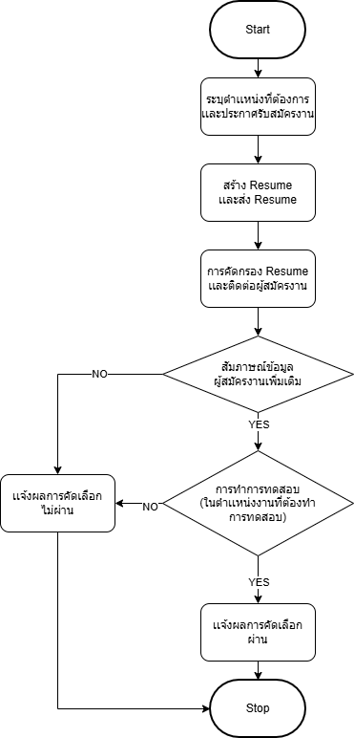
ภาพที่ 2.1 กระบวนการสรรหาบุคลากรในปัจจุบัน

ในกระบวนการสรรหาบุคลากร เริ่มจาก ฝ่ายทรัพยากรบุคคล ระบุตำแหน่งที่ต้องการ และประกาศรับสมัครงงาน ผู้สมัครงานสร้างเอกสารสมัครงงาน และส่งเอกสารสมัครงาน ฝ่ายทรัพยาการบุคคลคัดกรองเอกสารการสมัครงาน จึงทำการติดต่อผู้สมัครงาน เพื่อสมภาษณ์ข้อมูลของผู้สมัครงานเพิ่มเติม บางตำแหน่งงานมีการทำการทดสอบในการวัดระดับทักษะ หากผ่านการทดสอบจะแจ้งผลการทดสอบให้กับผู้สมัคร

เอกสารการสมัครงาน
1. เอกสารส่วนตัว (Personal Documents) สำเนาบัตรประชาชน ยืนยันตัวตนและสัญชาติไทย ตรวจดูให้แน่ใจว่าเลขบัตรกับข้อมูลทั้งหมดในสำเนาชัดเจน ครบถ้วน สำเนาทะเบียนบ้าน แสดงที่อยู่ตามทะเบียนราษฎร์ เพื่อใช้สำหรับติดต่อและตรวจสอบประวัติ รูปถ่าย รูปถ่ายหน้าตรง แต่งกายสุภาพ ถ่ายไม่เกิน 6 เดือน ขนาดตามที่บริษัทกำหนด (ส่วนมากเป็น 1 หรือ 2 นิ้ว สำเนาใบเปลี่ยนชื่อ-นามสกุล (ถ้ามี) กรณีชื่อ-นามสกุลในเอกสารต่าง ๆ ไม่ตรงกัน ให้แนบเอกสารใบเปลี่ยนชื่อที่เป็นปัจจุบัน เอกสารสำหรับชาวต่างชาติ สำเนาพาสปอร์ต (Passport) และวีซ่าอนุญาตทำงาน (Work Permit) ที่ไม่หมดอายุ
2. เอกสารการศึกษา (Educational Documents) สำเนาใบรับรองผลการศึกษา (Transcript) แสดงผลการเรียน วุฒิการศึกษา และเกรดเฉลี่ย (GPA) ต้องรับรองสำเนาถูกต้องสำเนาใบปริญญาบัตร/ประกาศนียบัตร กรณีกำลังรอจบการศึกษา ให้ใช้หนังสือรับรองสถานะการจบการศึกษา (Certification Letter) แทนหนังสือรับรองสถานภาพนักศึกษา สำหรับนักศึกษาปัจจุบัน ขอได้จากสถานศึกษา ระบุระดับชั้นและสาขาวิชาที่กำลังศึกษาอยู่
3. เอกสารรับรองการทำงาน/ฝึกงาน (Work/Internship Certificates) หนังสือรับรองการทำงาน ออกโดยต้นสังกัดเดิม ให้ระบุตำแหน่งงาน ระยะเวลาทำงาน และเงินเดือนล่าสุด (ถ้าเปิดเผยได้) หนังสือรับรองการฝึกงาน สำหรับนักศึกษาจบใหม่ ควรแนบหนังสือรับรองฝึกงานจากบริษัทที่เคยฝึก เพื่อแสดงประสบการณ์การทำงาน ใบผ่านงาน (Certificate of Employment) บางบริษัทอาจออกใบผ่านงานให้ แสดงขอบเขตงานที่ทำ ทักษะ และผลการปฏิบัติงานโดยรวม
4. เอกสารประกอบที่เกี่ยวข้องตามกำหนด (Other Documents) ผลสอบภาษาอังกฤษ คะแนน TOEIC, TOEFL, IELTS, CU-TEP หรืออื่น ๆ (บางบริษัทต้องการผลไม่เกิน 2 ปี) ใบอนุญาตขับขี่ สำเนาใบขับขี่ (Driver's License) กรณีตำแหน่งที่ต้องขับรถเป็นประจำ ใบผ่านการเกณฑ์ทหาร สำหรับผู้ชายไทย แสดงว่าพ้นภาระทางการทหาร (สด.8, สด.43) หรือใช้หลักฐานผ่อนผันทหารกรณีอยู่ระหว่างการศึกษา ใบรับรอง/ประกาศนียบัตรอื่น ๆ (Certifications) เอกสารที่เกี่ยวกับทักษะหรือความรู้จำเป็นต่อการทำงาน เช่น ใบรับรองผ่านการอบรม หรือใบประกาศนียบัตรวิชาชีพเฉพาะ เอกสารตรวจสุขภาพ บางบริษัทให้ตรวจสุขภาพก่อนเริ่มงาน (Pre-employment Health Check) และให้แนบผลตรวจ เช่น ผล X-ray ปอด ตรวจสารเสพติด และการตรวจอื่น ๆ
5. Portfolio (แฟ้มสะสมผลงาน) สำหรับตำแหน่งด้านความคิดสร้างสรรค์ งานออกแบบ หรือด้าน IT ควรมี Portfolio สมัครงาน แนบเพิ่มเติมเพื่อแสดงผลงานให้เป็นรูปธรรม ใน Portfolio อาจมีสรุปประสบการณ์และผลงานที่โดดเด่น (Highlight) รูปภาพ วิดีโอ ตัวอย่างชิ้นงาน หรือลิงก์ผลงานออนไลน์ รายละเอียดโครงงาน (Project) ที่เคยดำเนินการ รางวัล ใบประกาศเกียรติคุณที่ได้รับข้อความรับรองจากอาจารย์ หัวหน้างาน หรือลูกค้า (Testimonials) โดย Portfolio ที่ดีต้องคัดผลงานให้ตรงกับตำแหน่งที่สมัคร นำเสนอได้น่าสนใจ สะท้อนจุดแข็งและศักยภาพของผู้สมัคร
ในการเตรียมเอกสารสมัครงาน ผู้สมัครควรจัดเตรียมเอกสารสำคัญต่าง ๆ ให้ครบถ้วน อย่างไรก็ตาม การพิจารณาไม่ได้ขึ้นอยู่กับความพร้อมของเอกสาร เท่านั้น คุณภาพของ Resume, Cover Letter และPortfolio มีส่วนสำคัญ ควรปรับให้สอดคล้องกับตำแหน่งที่สมัคร มีเนื้อหาที่กระชับ เข้าใจง่าย สะท้อนจุดแข็งที่ตรงกับความต้องการขององค์กร สามารถช่วยดึงดูดความสนใจจากฝ่ายทรัพยากรบุคคล และเพิ่มโอกาสในการได้รับการเรียกสัมภาษณ์ [2]

เทคโนโลยีที่เกี่ยวข้อง

OCR (optical Character recognition)
OCR เรียกอีกอย่างหนึ่งว่า การรู้จำตัวอักษรด้วยเเสง คือเทคโนโลยีที่ช่วยแปลงข้อความในรูปภาพ เช่น เอกสารเเสกน รูปภาพ ไฟล์ PDF กลายเป็นข้อความที่สามารถเเก้ไข ช่วยประหยัดเวลาเเละเพิ่มความเเม่นยำ โดยสามารถแบ่งออกเป็น 3 ประเภทได้เเก่
1.Simple OCR เป็นเทคโนโลยีที่เหมาะสมสำหรับการแปลงข้อความตัวพิมพ์มาตรฐานจากเอกสารที่มีรูปแบบชัดเจน เอกสารที่มีคุณภาพที่ดี ไม่มีรอยขีดเขียน เช่น หนังสือ คู่มือการใช้งาน สัญญษ รายงานทางธุรกิจ เป็นต้น
2.Intelligent OCR เทคโนโลยีที่พัฒนาจาก Simple OCR ด้วย AI และ Machine Learning สามารถเรียนรู้และพัฒนาความแม่นยำในการจดจำลายมือและตัวอักษรที่ไม่เป็นระเบียบ เช่น การกรอกแบบฟอร์มด้วยลายมือ หรือข้อความในภาพที่มีฟอนต์ซับซ้อน
3.Hardwrithing OCR ถูกออกแบบมาเพื่อเน้นการแปลงข้อความที่เขียนด้วยมือให้เป็นข้อมูลดิจิทัล ซึ่งมีความแม่นยำสูงมาก เหมาะกับการจัดการเอกสารที่จัดทำด้วยลายมือ ตัวอย่างเช่น บันทึกการประชุม เอกสารทางการแพทย์ที่แพทย์เขียนด้วยลายมือ เป็นต้น
ปัจจุบันถูกนำไปใช้ในหลากหลายอุตสาหกรรม เช่น การเงิน บัญชี กฎหมายการแพทย์ และอีคอมเมิร์ซ ซึ่งเกี่ยวข้องกับการรับข้อมูล จากสื่อสิ่งพิมพ์ ใบเเจ้งหนี้ ใบเสร็จรับเงิน เอกสารทางกฎหมาย หนังสือสัญญา ช่วยให้ธุรกิจสามารถจัดการเอกสารอัตโนมัติ ลดระยะเวลาการทำงาน และลดข้อผิดพลาดที่เกิดจากการป้อนข้อมูลด้วยมือ [3]

เทคโนโลยี OCR ต้องอาศัยเทคโนโลยีดิจิทัลมาช่วยเพิ่มประสิทธิภาพและความแม่นยำในการจดจำข้อความ โดยเทคโนโลยีที่เกี่ยวข้องมีดังนี้
- AI (Artificial Intelligence) และ Machine Learning ปัญญาประดิษฐ์ (AI) และการเรียนรู้ของเครื่อง (Machine Learning) ช่วยให้เทคโนโลยีพัฒนาและเรียนรู้รูปแบบตัวอักษรได้ดีขึ้น โดยสามารถจดจำฟอนต์ที่แตกต่างกัน, รองรับลายมือ และปรับปรุงความแม่นยำของการอ่านเอกสาร เช่น Google Vision, Adobe OCR และ Tesseract ใช้ AI ในการพัฒนาให้สามารถแยกแยะอักขระได้แม่นยำขึ้น
- ICR (Intelligent Character Recognition) เป็นการรู้จำอักขระด้วยแสงเวอร์ชันที่ฉลาดขึ้น โดยสามารถ อ่านลายมือและตัวอักษรที่มีรูปแบบไม่ตายตัว เช่น ลายมือที่เขียนบนเอกสารราชการ หรือใบสมัครงาน ระบบ ICR พัฒนาให้สามารถเรียนรู้รูปแบบลายมือของแต่ละบุคคลและปรับปรุงความแม่นยำ
- NLP (Natural Language Processing) ใช้เทคโนโลยี NLP เพื่อทำความเข้าใจและประมวลผลข้อความที่อ่านได้ ทำให้สามารถแปลภาษา จัดเรียงคำให้ถูกต้อง หรือแยกประเภทเอกสารโดยอัตโนมัติ เช่น การดึงข้อมูลจากใบแจ้งหนี้, บัตรประชาชน หรือเอกสารทางกฎหมาย ฯลฯ
- RPA (Robotic Process Automation) ใช้ร่วมกันเพื่อให้เป็นกระบวนการอัตโนมัติ เช่น การแปลงเอกสารที่สแกนเป็นข้อมูลที่พร้อมใช้งาน ในระบบ ERP หรือ CRM ช่วยให้ธุรกิจลดงานที่ต้องทำซ้ำ เช่น การป้อนข้อมูลบัญชี การแปลงใบเสร็จ หรือการบันทึกเอกสารทางภาษี ฯ [3]

OpenAI API
OPENAI API เป็นบริการประมวลผลภาษาธรรมชาติ (NLP) ที่ดำเนินงานด้วย AI ซึ่งช่วยให้นักพัฒนาสามารถรวมเข้ากับโมเดล Generative Pre-trained Transformer (GPT) ของ OpenAI เข้ากับแอปพลิเคชัน โมเดลเหล่านี้ใช้เทคนิคการเรียนรู้เชิงลึก (Deep Learning) เพื่อสร้างข้อความที่คล้ายมนุษย์ ทำความเข้าใจคำถาม สรุปเนื้อหา และทำงานด้านภาษาต่างๆสามารถสร้างข้อความที่แม่นยำในเชิงบริบท ทำให้เป็นเครื่องมือที่สำคัญสำหรับธุรกิจที่ต้องการทำให้การสื่อสารเป็นอัตโนมัติ ปรับปรุงการสนับสนุนลูกค้า และเพิ่มประสิทธิภาพในการสร้างเนื้อหา คุณสมบัติของ OpenAI API มีดังนี้
- รองรับโมเดลหลากหลายประเภท เนื่องจากปัจจุบันมีการพัฒนาโมเดล ของAI ที่หลากหลาย เช่น GPT-4, GPT-3.5 สำหรับข้อความ ตอบคำถาม แปลภาษา, DALL-E OpenAI API สำหรับสร้างภาพจากคำอธิบายเป็นข้อความ, Whisper สำหรับแปลงเสียงพูดเป็นข้อความ หรือ Embedding สำหรับวิเคราะห์ข้อความในเชิงความหมาย
- ประมวลผลภาษาธรรมชาติ เพราะ OpenAI API สามารถเข้าใจภาษาได้หลายระดับ เช่น การตอบคำถาม, สรุป, แปล, วิเคราะห์, หรือสนทนาอย่างเป็นธรรมชาติเหมือนมนุษย์
- ปรับแต่งพฤติกรรม AI ได้ โดยที่สามารถตั้งค่าการทำงาน เช่น ความคิดสร้างสรรค์ ความยาวคำตอบ หรือกำหนดบทบาท AI เช่น เป็นครู นักบัญชี หรือผู้ช่วยธุรกิจ และใช้ Function Calling เพื่อให้โมเดลเรียกใช้ฟังก์ชันในระบบของคุณ (เช่น สั่ง API ภายนอก, ดึงข้อมูลจากฐานข้อมูล ฯลฯ)
- รองรับหลายภาษา ใช้งานได้ในหลายภาษาทั่วโลก รวมถึงภาษาไทย
- เชื่อมต่อผ่านอินเทอร์เฟซที่เข้าใจง่าย โดยใช้งานผ่าน REST API ที่รองรับหลายภาษาโปรแกรม เช่น Python, JavaScript, Node.js
- สามารถ Fine-tune บางโมเดลได้ เหมาะสำหรับผู้ที่ต้องการฝึกโมเดลให้เหมาะกับข้อมูลเฉพาะทางของตนเอง
- มีระบบคิดค่าบริการตามการใช้งานจริง คิดค่าบริการตามจำนวน token หรือภาพ/เสียงที่ใช้จริง มีความยืดหยุ่นและสามารถเลือกโมเดลให้เหมาะกับงบประมาณและความต้องการเฉพาะได้ จึงเหมาะกับทั้งผู้เริ่มต้นและองค์กรขนาดใหญ่

การทำงานของ OpenAI API มีดังนี้
- ประมวลผลอินพุต โดย API รับข้อความจากอินพุตจากผู้ใช้หรือแอปพลิอเคชัน
- การวิเคราะห์ด้วยโมเดล AI ใช้โมเดล GPT วิเคราะห์อินพุตโดยใช้การเรียนรู้เชิงลึกและการทำความเข้าใจบริบท
- การสร้างข้อความ โดยโมเดลสร้างคำตอบตามข้อมูลการฝึกอบรม และให้ผลลัพธ์เป็นภาษาธรรมชาติ
- การส่งออกผลลัพธ์ โดยระบบส่งข้อความที่สร้างขึ้นกลับไปยังแอปพลิเคชันเพื่อแสดงผลหรือประมวลผล
ในการรวมเข้ากับ OPENAI API กับแอปพลิเคชันทำได้ ทำตามขั้นตอนต่อไปนี้
- ขอรับสิทธิ์ API ลงทะเบียนเพื่อรับสิทธิ์ใช้งาน API บนแพลตฟอร์มของ OpenAI
- เลือกโมเดลที่เหมาะสมโดยใช้ GPT-4 หรือ GPT-3.5 ตามความต้องการด้านประสิทธิภาพและต้นทุน
- กำหนดค่าพารามิเตอร์ API ปรับแต่งการตั้งค่า เช่น ระดับอุณหภูมิ ขีดจำกัดของโทเค็น (Token) และรูปแบบการตอบกลับ
- ฝังลงในแอปพลิเคชัน ใช้คำสั่ง API เพื่อรวม AI เข้ากับ chatbot ระบบอัตโนมัติ และแพลตฟอร์มธุรกิจ
- ทดสอบและปรับปรุง ปรับแต่งการตอบสนองของ AI ให้แม่นยำและตรงกับความต้องการของผู้ใช้งาน
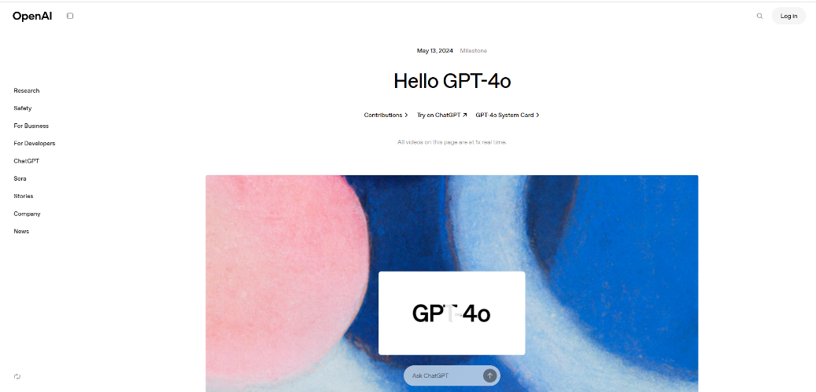
เทคโนโลยีนี้ได้กลายเป็นเครื่องมือสำคัญที่ช่วยให้ธุรกิจสามารถนำโมเดลภาษามาใช้ในการสร้างข้อความอัตโนมัติ ปรับปรุงการสนับสนุนลูกค้า และเพิ่มความสามารถของแอปพลิเคชัน [4]
ภาพที่ 2.2 OpenAI โมเดล GPT-4o
ภาพที่ 2.2 OpenAI โมเดล GPT-4o

React
React เป็นไลบรารี ภาษา JavaScript ที่พัฒนา สร้างส่วนต่อประสานกับผู้ใช้ (User Interface: UI) ที่มีประสิทธิภาพ โดยอาศัยแนวคิดการพัฒนาเชิงองค์ประกอบ ช่วยให้สามารถออกแบบส่วนประกอบของ UI ที่นำกลับมาใช้ซ้ำได้ และรองรับการจัดการสถานะ และการสื่อสารข้อมูล ส่งผลให้การควบคุมข้อมูลและการแสดงผลมีความชัดเจน เหมาะสำหรับการพัฒนาแอปพลิเคชันที่ซับซ้อน โดยเฉพาะการจัดการจ้อมูลแบบ Real-time หรือ UI ที่ตอบสนองต่อเหตุการณ์ต่างๆ [5]

PostgreSQL
PostgreSQL เป็นระบบการจัดการฐานข้อมูลเชิงวัตถุเชิงสัมพันธ์ซึ่ง ฐานข้อมูลเชิงสัมพันธ์คือชุดของรายการข้อมูลที่มีความสัมพันธ์ที่กำหนดไว้ล่วงหน้ารายการเหล่านี้ถูกจัดเรียงเป็นชุดของตารางที่มีคอลัมน์และแถวในส่วนของระบบการจัดการฐานข้อมูลเชิงสัมพันธ์คือซอฟต์แวร์ที่สามารถอ่าน เขียน และแก้ไขฐานข้อมูลเชิงสัมพันธ์ได้ การใช้คุณลักษณะเชิงวัตถุของ PostgreSQL ช่วยให้โปรแกรมเมอร์สามารถ สื่อสารกับเซิร์ฟเวอร์ฐานข้อมูลโดยใช้วัตถุในแอปพลิเคชัน สามารถกำหนดประเภทข้อมูลที่กำหนดเองที่ซับซ้อน กำหนดฟังก์ชันที่ทำงานกับประเภทข้อมูลของตัวเอง กำหนดการสืบทอดหรือความสัมพันธ์ของตาราง ในการออกแบบ PostgreSQL จึงมีความยืดหยุ่นมากกว่าเซิร์ฟเวอร์ฐานข้อมูลเชิงสัมพันธ์อื่นๆสามารถจำลองความสัมพันธ์และประเภทต่างๆ ภายในระบบฐานข้อมูลที่มีอยู่ แทนการจำลองภายนอกแอปพลิเคชัน เเละสามารถรักษาความสอดคล้องและปรับปรุงประสิทธิภาพของฐานข้อมูลได้ด้วยการใช้พฤติกรรมที่ตั้งใจให้ใกล้เคียงกับข้อมูลจริงมากขึ้นเเละมีการสำรองข้อมูลออนไลน์ รองรับการระบุตำแหน่งสำหรับการเรียงลำดับ การพิจารณาตัวพิมพ์เล็ก-ใหญ่และมีความยืดหยุ่นสูงทั้งในด้านปริมาณข้อมูลเเละจำนวนของผู้ใช้ที่สามารถจัดการได้ [6]

Tesseract
Tesseract คือเครื่องมือ OCR ที่นำข้อความที่พิมพ์หรือเขียนออกมาจากรูปภาพได้รับการพัฒนาโดย Hewlett-Packard และต่อมา Google ได้เข้ามาดูแลการพัฒนานี้ ด้วยเหตุนี้จึงเป็นที่รู้จักในชื่อ "Google Tesseract OCR" [7]

Figma
Figma คือเครื่องมือออกแบบกราฟิกที่ทำงานบนระบบคลาวด์โดยได้รับความนิยมอย่างมากในหมู่นักออกแบบที่ต้องการสร้างและพัฒนาโปรเจ็กต์ร่วมกันแบบเรียลไทม์ทำให้ทีมสามารถทำงานร่วมกันได้อย่างมีประสิทธิภาพ โดยไม่ต้องติดตั้งซอฟต์แวร์เพิ่มเติมเเละสามารถสร้างสร้างโปรโตไทป์และทดสอบได้ทันทีเหมาะสำหรับทั้งมือใหม่และนักออกแบบมืออาชีพเพื่อให้งานออกแบบในภาพรวมมีความสอดคล้องกัน [8]
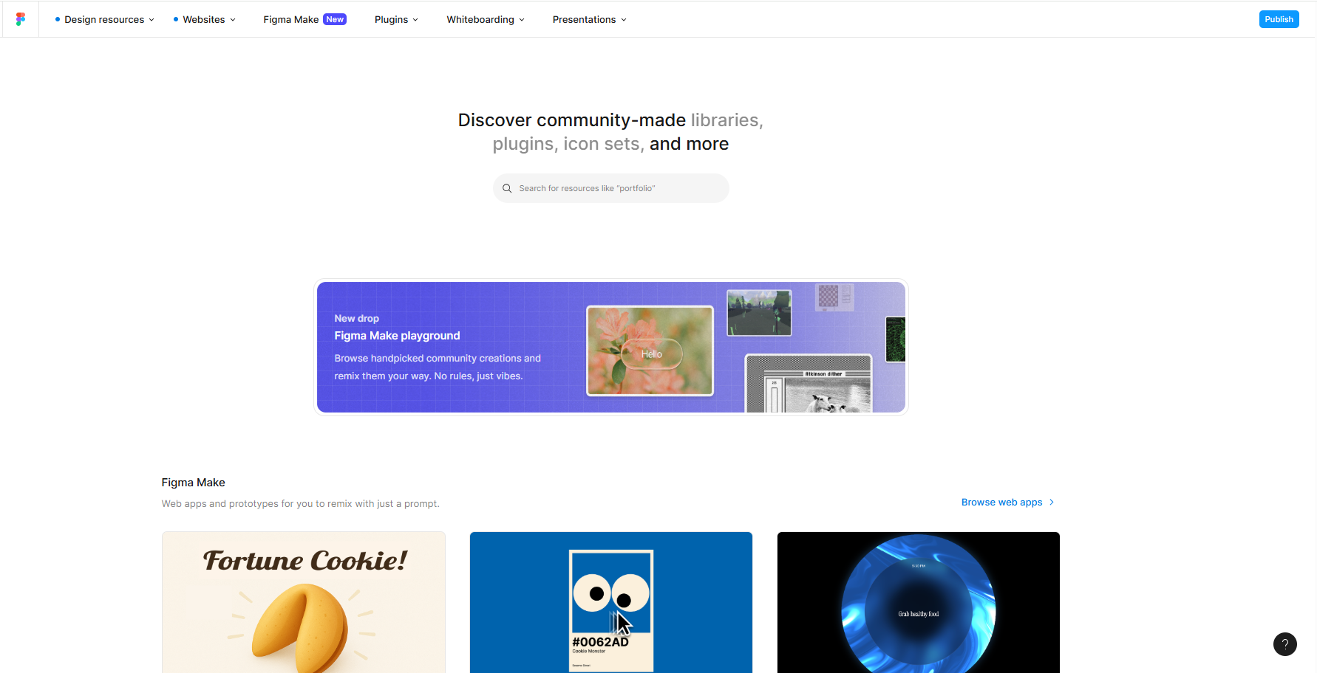
ภาพที่ 2.3 เว็บแอปพลิเคชัน Figma

เว็บแอปพลิเคชันที่เกี่ยวข้อง

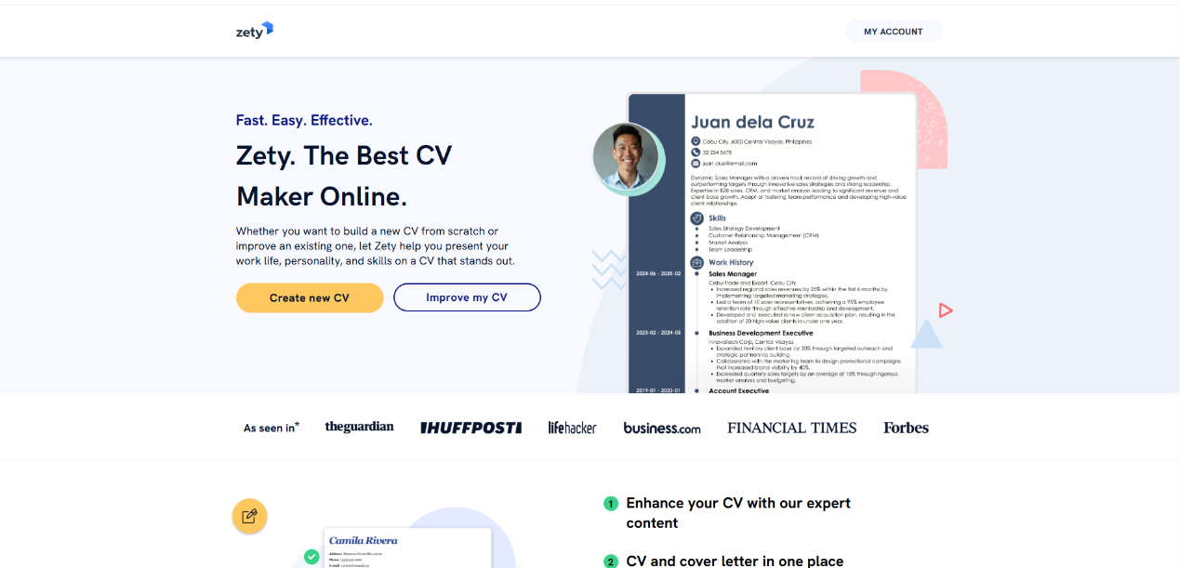
2.3.1 Zety
ภาพที่ 2.4
ภาพที่ 2.4เว็บแอปพลิเคชัน Zety
เป็นเว็บแอปพลิเคชันที่ช่วยออกแบบ resume ให้สวยงาม มีการทำงานในการให้คะแนน การแนะนำทักษะจากรายละเอียดงาน สามารถสร้างจดหมายแนะนำตัวโดยมีรูปแบบคอยช่วยในการเขียน สามารถตรวจสอบและทำการแก้ไขได้ทันที มีส่วนต่อประสานกับผู้ใช้ที่เข้าใจได้ง่าย และการเก็บประวัติ resume

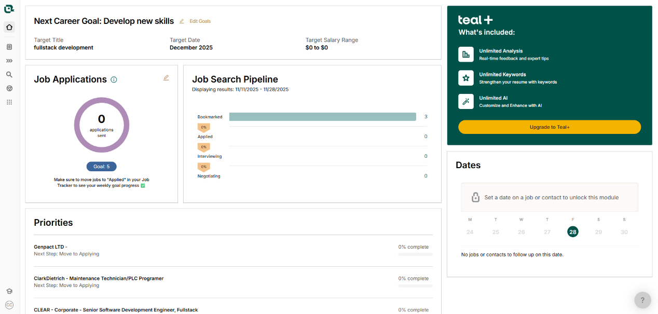
2.3.2 Teal
ภาพที่ 2.5
ภาพที่ 2.5เว็บแอปพลิเคชัน Teal
เป็นเว็บแอปพลิเคชันที่ช่วยออกแบบ resume ให้ดูเรียบง่าย มีการให้คะแนน resume ที่อ้างอิงจาก รายละเอียดงาน การแนะนำทักษะจากรายละเอียดงาน สามารถตรวจสอบและทำการแก้ไขได้ทันที มี UI ที่ผู้ใช้สามารถเข้าใจได้ง่าย และการเก็บประวัติ resume แต่การดาวน์โหลดไฟล์มีจำนวนที่จำกัด

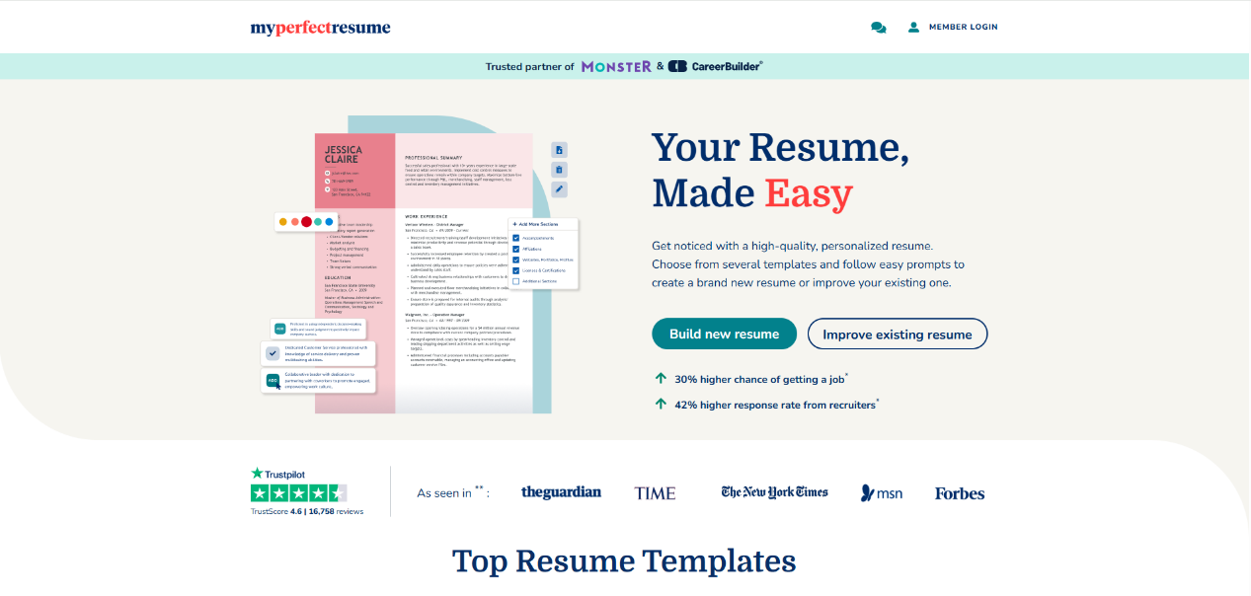
2.3.3 MyperfectResume
ภาพที่ 2.6
ภาพที่ 2.6 เว็บแอปพลิเคชัน MyperfectResume

เป็นเว็บแอปพลิเคชันที่ช่วยในการเขียนจดหมายแนะนำตัว มีรูปแบบ resume ที่หลากหลาย มีคำแนะนำในการเขียน มีการเก็บประวัติการใช้งาน และมีส่วนของ UI ที่ใช้งานได้ง่าย
ตารางที่ 2.1ความแตกต่างของแอปพลิเคชันที่คล้ายคลึงกัน
ความสมารถ | MyperfectResume | Teal | Zety
1.ให้คะแนน Resume | ไม่มี | มี | มี
2.แสดงทักษะที่ขาด | ไม่มี | มี | ไม่มี
3.ติดตามสถานะสมัครงาน | ไม่มี | มี | ไม่มี
5.แนะนำทักษะจากรายละเอียดงาน | ไม่มี | มี | มี
6.จดหมายแนะนำตัว | มี | ไม่มี | มี
7.ตรวจสอบและแนะนำการแก้ไขทันที | ไม่มี | มี | มี
8.ระบบ Export PDF/Docx | มี | จำกัด | จำกัด
9. UI ใช้งานง่าย / Minimal | มี | มี | มี
10.แสดงข้อมูล Insight ทักษะผู้ใช้ | ไม่มี | มี | ไม่มี
11.ระบบจัดเก็บ Resume หลายเวอร์ชัน | มี | มี | มี

วิธีการวิจัย

ภาพรวมของโครงงาน

ภาพรวมของโครงสร้างและสภาพแวดล้อมของระบบ
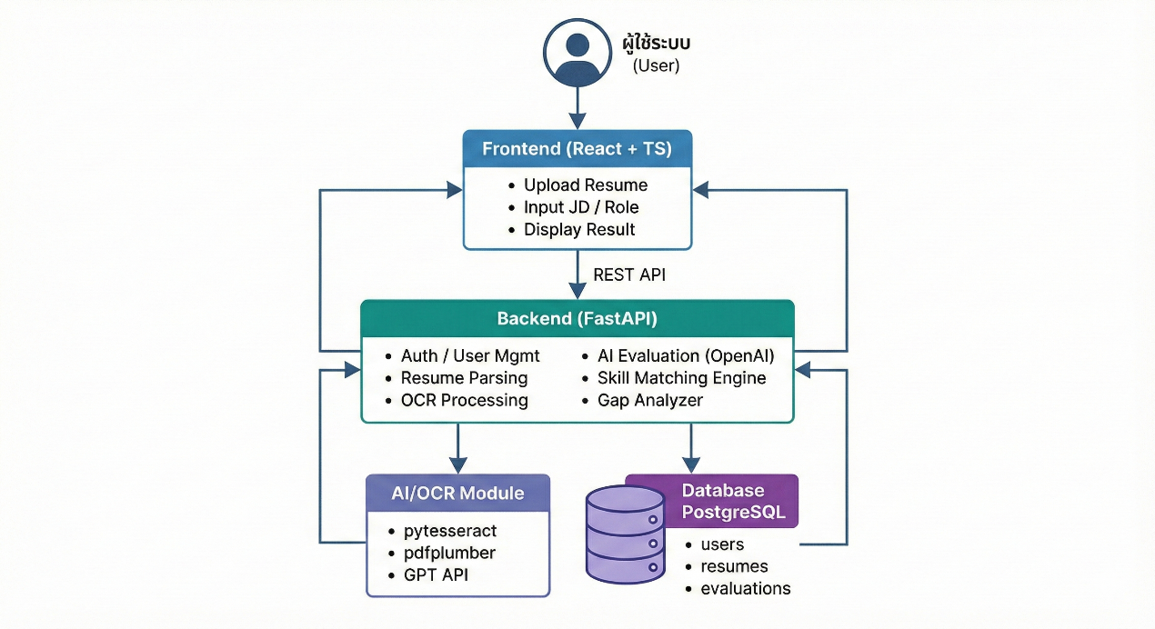
System
ภาพที่ 3.1 System Diagram
รูปที่ 3.1.1 เป็นสถาปัตยกรรภาพรวมของระบบในการพัฒนาเว็บแอปพลิเคชัน ระบบวิเคราะห์เเละพัฒนาเอกสารสมัครงานด้วยปัญญาประดิษฐ์ โดยมีส่วนประกอบดังนี้
- User คือ ผู้สมัครงาน หรือผู้ใช้ระบบ
- System คือ ระบบเว็บแอปพลิเคชันที่พัฒนาขึ้น
Frontend คือ ส่วนต่อประสานที่ผู้ใช้ใช้งาน หรือ UI ของระบบที่รองรับให้ผู้สมัครงานใช้งานระบบเว็บแอปพลิเคชัน ทำงานโดยใช้ react
Backend คือ ส่วนของการทำงานในการวิเคราะห์ โดยระบบแสกนไฟล์จากไฟล์ที่ได้รับ นำไปคัดกรองข้อมูลที่จำเป็นก่อน จึงจะส่งข้อมูลจากระบบให้กับ OpenAI เพื่อที่ใช้ GPT-4o ในการประมวลผลข้อมูล และส่งกลับมาที่ระบบเพื่อแสดงผล
- OpenAI API คือ บริการการเชื่อมต่อกันระหว่าง System กับ AI เพื่อใช้งานคำสั่งและการประมวลผลข้อมูลที่ได้รับ
- Database คือ พื้นที่เก็บข้อมูลของผู้สมัครงาน และไฟล์เอกสารสมัครงาน

การวิเคราะห์ขอบเขตและความต้องการของระบบ
เว็บแอปพลิเคชันที่พัฒนาจะเป็นการระบบที่ใช้เทคโนโลยีการรู้จำตัวอักขระด้วยแสง (OCR) และกรอกรายละเอียดความต้องการของงานเพิ่มเติม ดังนี้ ตำแหน่งงาน เงินเดือน รายละเอียดของงานที่สมัคร ประเภทของงาน เช่น พนักงานประจำ ฯ เพื่อนำข้อมูลจากเอกสารสมัครงาน (Resume) ของผู้สมัครงาน ส่งเป็นคำสั่งสำหรับใช้ AI ประมวลผลข้อมูลทั้งหมด โดยจะแสดงผลคำแนะนำที่ได้ และการประเมินคะแนนที่ได้สามารถเพิ่มหรือลบ ทักษะที่มี ทักษะที่ไม่มี เพื่อปรับคะแนนการประเมิน การบันทึกข้อมูลจากการประมวลผลหรือนำเอกสารข้อมูลออกจากระบบเป็นไฟล์ PDF ข้อมูลดังกล่าวจะเก็บไว้ในฐานข้อมูล และการแนะนำการฝึกอบรมหรือศึกษาทักษะเพิ่มเติม โดยอ้างอิงจากทักษะที่ผู้สมัครงานไม่มีแต่เป็นองค์ความรู้ที่จำเป็นต่อการปฏิบัติงานในตำแหน่งงาน และมีการแสดงประวัติการประเมิน

แผนภาพกรณีใช้งานของระบบ
แผนภาพกรณีใช้งานระบบ ของระบบ Careerlyze ระบบวิเคราะห์และพัฒนาเอกสารสมัครงานด้วยปัญญาประดิษฐ์
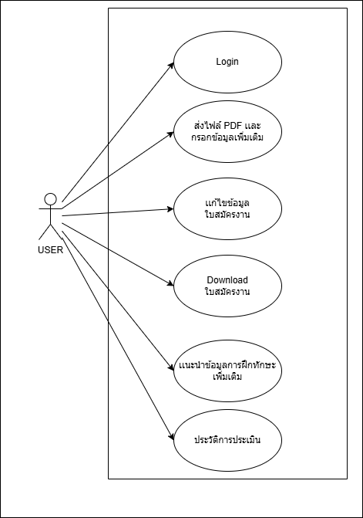
ภาพที่ 3.2
ภาพที่ 3.2 แสดงตัวอย่างแผนภาพกรณีใช้งานระบบ

ตารางแสดงคำอธิบายแผนภาพกรณีการใช้งาน
ตารางที่ 3.1 ตารางแสดงคำอธิบายแผนภาพกรณีการใช้งาน
Use Case ID | Use Case Name | Description
UC-01 | Login | เข้าสู่ระบบ เพื่อใช้งานระบบ
UC-02 | ส่งไฟล์ PDF เเละกรอกข้อมูลเพิ่มเติม | นำไฟล์ Resume เข้าสู่ระบบเพื่อประมวลผลข้อมูล
UC-03 | เเก้ไขข้อมูลใบสมัครงาน | แก้ไขข้อมูลไฟล์สมัครงานหลังจากการประมวลผล
UC-04 | Download ใบสมัครงาน | ดาวน์โหลดไฟล์สมัครงาน
UC-05 | เเนะนำข้อมูลการฝึกทักษะเพิ่มเติม | การแนะนำลิงค์การเรียนรู้ทักษะเพิ่มเติม
UC-06 | ประวัติการประเมิน | แสดงหน้าเก็บประวัติการประเมิน

ตารางแสดงรายละเอียดกรณีใช้งาน
ตารางที่ 3.2 ตารางแสดงรายละเอียดกรณีใช้งาน Login
Use case NO | UC-01
Use case Name | Login
Description | ผู้สมัครงาน กรอกชื่อผู้ใช้และรหัสผ่าน เพื่อที่จะเข้าสู่ระบบและเข้าใช้งานระบบ
Actor | ผู้สมัครงาน
Pre-condition | -
Post-condition | ผู้สมัครงาน เข้าสู่ระบบได้สำเร็จ และเข้าสู่หน้าหลักในการส่งไฟล์
Basic flow | เมื่อผู้ใช้งานต้องการเข้าสู่ระบบ  1. ผู้สมัครงากรอกชื่อผู้ใช้และรหัสผ่าน  2. ผู้สมัครงานกดเข้าสู่ระบบ  3. แสดงหน้าหลักในการส่งไฟล์  สิ้นสุดเมื่อผู้ใช้เข้าสู่ระบบได้สำเร็จ
Alternative flow | A1: ผู้สมัครงานกรอกชื่อผู้ใช้หรือรหัสผ่านผิด  - จาก Basic flow ข้อที่ 3: ผู้สมัครงานกรอกชื่อผู้ใช้หรือรหัสผ่านผิด  1. ระบบจะแสดงข้อความแจ้งเตือนให้กรอกชื่อผู้ใช้หรือรหัสผ่านใหม่อีกครั้ง  2. ผู้สมัครงานกรอกชื่อผู้ใช้และรหัสผ่าน  3. ผู้สมัครงานกดเข้าสู่ระบบ  4. เป็นไปตาม Basic flow ตั้งแต่ข้อที่ 3

ตารางที่ 3.3 ตารางแสดงรายละเอียดกรณีใช้งาน ส่งไฟล์ PDF เเละกรอก ข้อมูลเพิ่มเติม
Use case NO | UC-02
Use case Name | ส่งไฟล์ PDF เเละกรอกข้อมูลเพิ่มเติม
Description | ผู้สมัครงาน ส่งไฟล์ PDF เเละกรอกข้อมูลเพิ่มเติม เพื่อประเมิน Resume ของผู้สมัครงาน
Actor | ผู้สมัครงาน
Pre-condition | UC-01
Post-condition | ผู้สมัครงาน เข้าสู่หน้าประเมินผล Resume และ  แสดงผลประเมิน
Basic flow | เมื่อผู้ใช้งานต้องการเข้าสู่หน้าประเมินผล Resume  1. ระบบมีกล่องข้อความ “เลือกไฟล์”  2. ผู้สมัครงานกดเลือกไฟล์  3. ระบบจะแสดง ตำแหน่งที่อยู่ของไฟล์ที่ต้องการส่ง  4. ผู้สมัครงานเลือกไฟล์ที่ต้องการส่ง  5. ผู้สมัครงานกรอกข้อมูลเพิ่มเติม เช่น ตำแหน่งงาน เงินเดือน รายละเอียดของงานที่สมัคร ประเภทของงาน  6.ระบบมีปุ่ม “วิเคราะห์ Resume”  7.ผู้สมัครงานเลือกปุ่ม “วิเคราะห์ Resume”  8.ผู้สมัครงาน เข้าสู่หน้าประเมินผล Resume  สิ้นสุดเมื่อผู้สมัครงานเข้าสู่หน้าประเมินผล Resume
Alternative flow | -

ตารางที่ 3.4 ตารางแสดงรายละเอียดกรณีใช้งาน เเก้ไขข้อมูลใบสมัครงาน
Use case NO | UC-03
Use case Name | เเก้ไขข้อมูลใบสมัครงาน
Description | ผู้สมัครงาน เเก้ไขข้อมูลใบสมัครงาน
Actor | ผู้สมัครงาน
Pre-condition | UC-02
Post-condition | ผู้สมัครงาน แก้ไขข้อมูลทักษะที่ต้องการ
Basic flow | เมื่อผู้สมัครงานต้องการแก้ไขข้อมูลทักษะที่ต้องการ  1. ระบบมีปุ่ม “แก้ไขทักษะ”  2. ผู้สมัครงานกดเลือกแก้ไขทักษะ  3. ระบบจะแสดง กล่องข้อความ ให้ผู้สมัครงานพิมพ์ทักษะที่ต้องการเพิ่ม  4. ระบบแสดงปุ่ม “เสร็จสิ้น”  5. ผู้สมัครงานกดเลือกเสร็จสิ้น  6. คะแนน Resume ที่ประเมิน มีการเปลี่ยนแปลง  สิ้นสุดเมื่อสมัครแก้ไขข้อมูลทักษะที่ต้องการ
Alternative flow | -

ตารางที่ 3.5 ตารางแสดงรายละเอียดกรณีใช้งาน Download ใบสมัครงาน
Use case NO | UC-04
Use case Name | Download ใบสมัครงาน
Description | ผู้สมัครงาน ดาวน์โหลดไฟล์สมัครงาน เอกสารสมัครงานเพื่อแสดงรูปแบบ Resume ที่เปลี่ยนแปลง
Actor | ผู้สมัครงาน
Pre-condition | UC-02
Post-condition | ผู้สมัครงาน ได้รับไฟล์ข้อมูล Resume
Basic flow | เมื่อผู้ใช้งานต้องการไฟล์ข้อมูล Resume  1. ระบบมีปุ่ม “Download Resume”  2. ผู้สมัครงานกดเลือก Download Resume  3. ระบบจะ ดาวน์โหลด ไฟล์ข้อมูล Resume  สิ้นสุดเมื่อผู้ใช้งานได้รับไฟล์ข้อมูล Resume
Alternative flow | -

ตารางที่ 3.6 ตารางแสดงรายละเอียดกรณีใช้งาน เเนะนำข้อมูลการฝึกทักษะเพิ่มเติม
Use case NO | UC-05
Use case Name | เเนะนำข้อมูลการฝึกทักษะเพิ่มเติม
Description | ผู้สมัครงาน ต้องการการเรียนรู้ทักษะเพิ่มเติม เพื่อเป็นการเพิ่มทักษะที่จำเป็นในตำแหน่งงานที่ต้องการสมัคร และดึงดูดความสนใจใน เอกสารสมัครงาน
Actor | ผู้สมัครงาน
Pre-condition | UC-02
Post-condition | ผู้สมัครงาน เข้าสู่หน้าแนะนำลิงค์การเรียนรู้ทักษะเพิ่มเติม
Basic flow | เมื่อผู้ใช้งานต้องการเข้าสู่หน้าแนะนำลิงค์การเรียนรู้ทักษะเพิ่มเติม  1. ระบบมีปุ่ม “แนะนำทักษะ”  2. ผู้สมัครงานกดเลือก แนะนำทักษะ  3. ระบบจะ แสดงหน้าแนะนำลิงค์การเรียนรู้ทักษะเพิ่มเติม  สิ้นสุดเมื่อผู้ใช้งานเข้าสู่หน้าแนะนำลิงค์การเรียนรู้ทักษะเพิ่มเติม
Alternative flow | -

ตารางที่ 3.7ตารางแสดงรายละเอียดกรณีใช้งาน ประวัติการประเมิน
Use case NO | UC-06
Use case Name | ประวัติการประเมิน
Description | ผู้สมัครงาน เรียกดูการพัฒนาเอกสารสมัครงานที่ผ่านมา
Actor | ผู้สมัครงาน
Pre-condition | UC-02
Post-condition | ผู้สมัครงาน เข้าสู่หน้าประวัติการประเมิน
Basic flow | เมื่อผู้ใช้งานต้องการเข้าสู่หน้าประวัติการประเมิน  1. ระบบมีปุ่ม “ประวัติการประเมิน”  2. ผู้สมัครงานกดเลือก ประวัติการประเมิน  3. ระบบจะ แสดงหน้าประวัติการประเมิน  สิ้นสุดเมื่อผู้ใช้งานเข้าสู่หน้าประวัติการประเมิน
Alternative flow | -

Activity Diagram

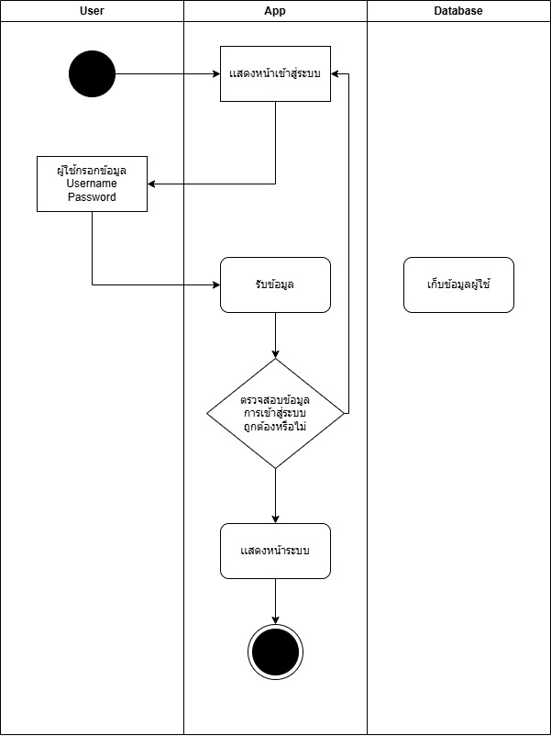
ภาพที่ 3.3
ภาพที่ 3.3 Activity diagram ของ UC-01 Login

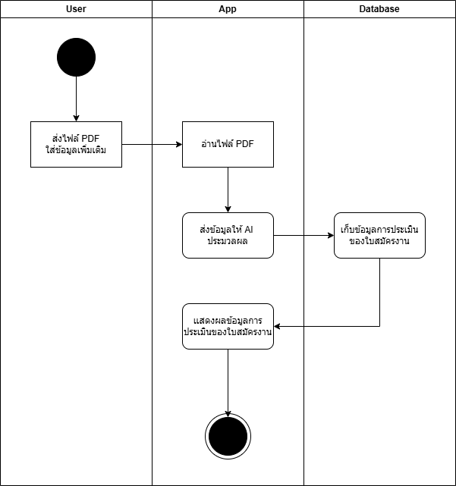
ภาพที่ 3.4
ภาพที่ 3.4 Activity diagram ของ UC-02 ส่งไฟล์ PDF และกรอกข้อมูลเพิ่มเติม
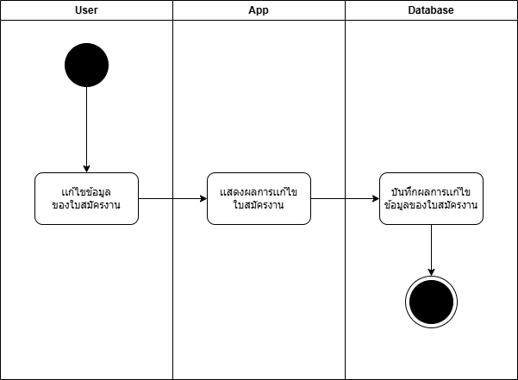
ภาพที่ 3.5 Activity diagram ของ UC-03 เเก้ไขข้อมูลใบสมัครงาน
ภาพที่ 3.5 Activity diagram ของ UC-03 เเก้ไขข้อมูลใบสมัครงาน

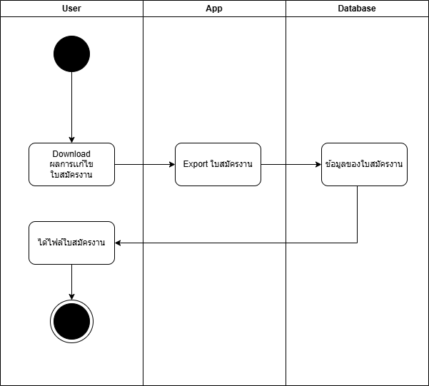
ภาพที่ 3.6
ภาพที่ 3.6 Activity diagram ของ UC-04 Download ใบสมัครงาน

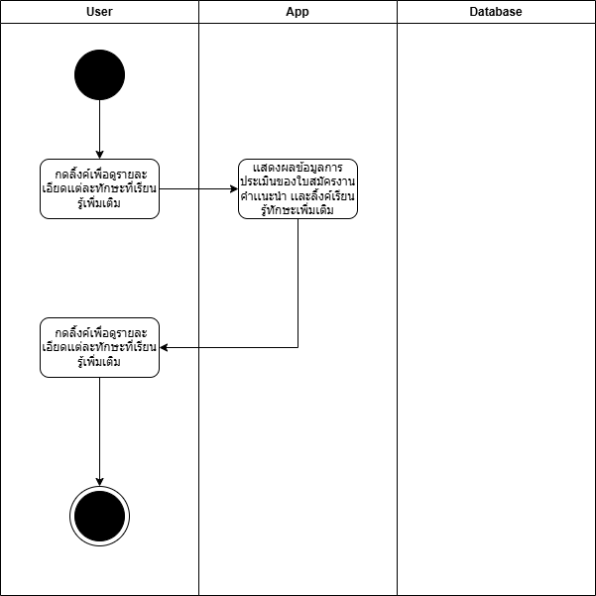
ภาพที่ 3.7
ภาพที่ 3.7 Activity diagram ของ UC-05 แนะนำข้อมูลการฝึกทักษะเพิ่มเติม

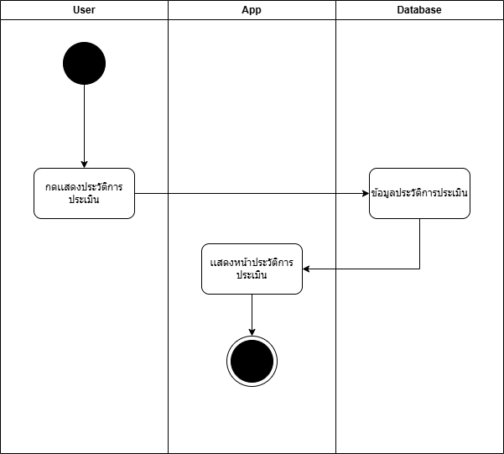
ภาพที่ 3.8 Activity diagram ของ UC-06 ประวัติการประเมิน

ประเด็นที่น่าสนใจและสิ่งที่ท้าทาย
การนำข้อมูลออกจากเอกสารสมัครงานได้ถูกต้อง และการใช้คำสั่ง AI ในการประเมินข้อมูลทั้งหมด การออกแบบส่วนต่อประสานที่ผู้ใช้ใช้งานได้สะดวก

ผลลัพธ์ที่คาดหวัง
แอปพลิเคชันถูกออกแบบเพื่อให้ผู้ใช้สามารถค้นหาทักษะที่จำเป็นต่อตำแหน่งงานเพิ่มเติม และการพัฒนาเอกสารสมัครงานให้มีความน่าสนใจมากขึ้น ในตำแหน่งงานที่ต้องการ เเละการเพิ่มทักษะที่จำเป็นของผู้สมัครให้ตรงกับตำเเหน่งงานที่ต้องการสมัคร

ระบบต้นแบบและผลลัพธ์เบื้องต้น
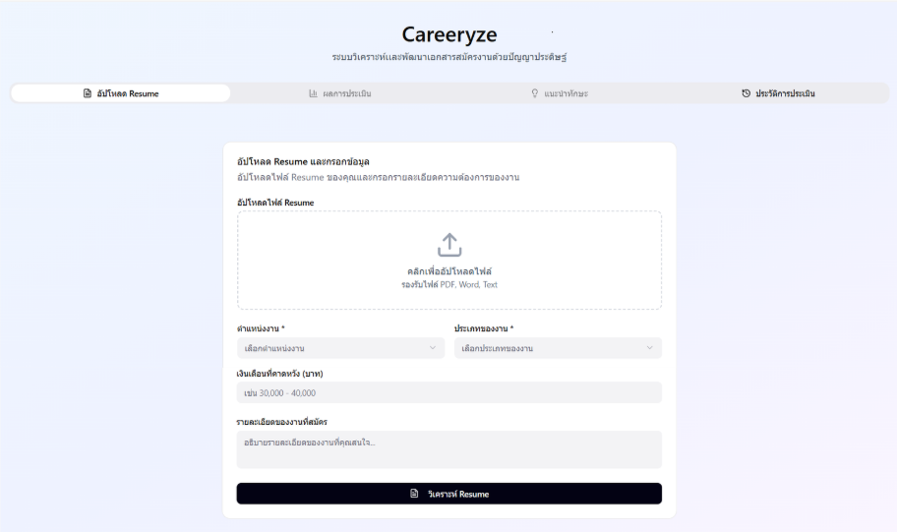
ภาพที่ 3.10 ภาพหน้าเว็บส่งไฟล์ PDF เเละกรอกข้อมูลเพิ่มเติม

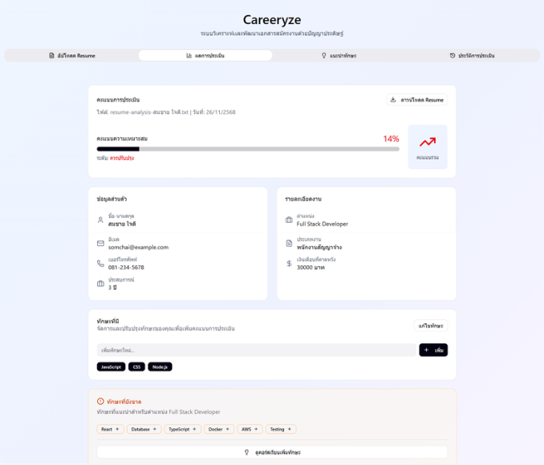
ภาพที่ 3.11 ภาพหน้าเว็บผลการประเมิน

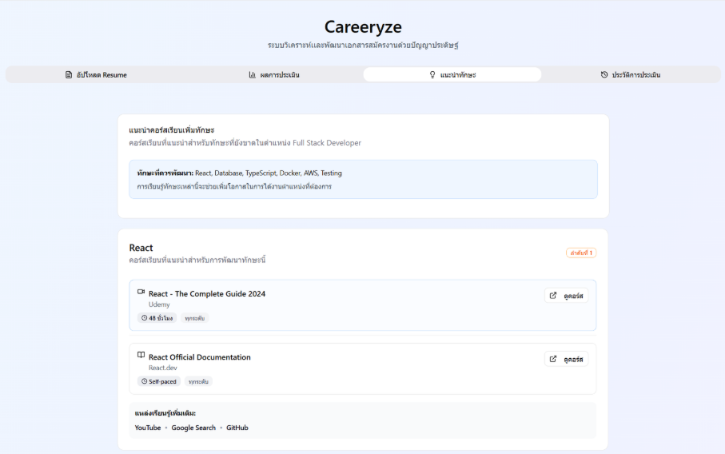
ภาพที่ 3.12 ภาพหน้าเว็บแนะนำทักษะ

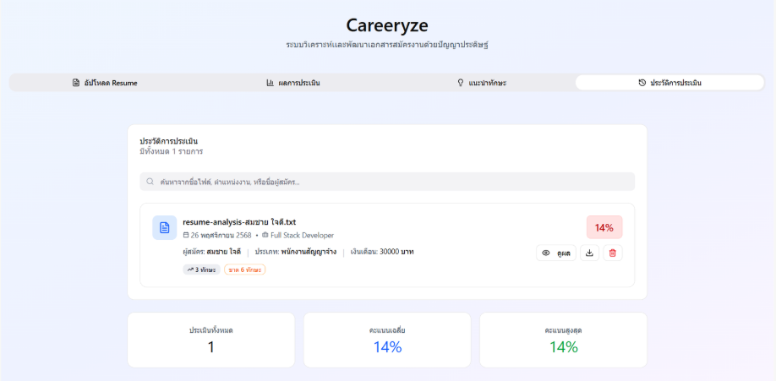
ภาพที่ 3.13 ภาพหน้าเว็บประวัติการประเมิน

ทรัพยากรและแผนการดำเนินงาน

การจัดเตรียมฮาร์ดแวร์และซอฟต์แวร์

ภาษาที่ใช้ในการพัฒนา
Javascript ,Python

โปรแกรมที่ใช้ในการพัฒนา
Visual Studio Code

คอมพิวเตอร์ที่ใช้ในการพัฒนา
เครื่องคอมพิวเตอร์ที่ใช้ระบบปฏิบัติการ windows จำนวน 1 เครื่อง
ตารางที่ 4.1 ตารางคุณลักษณะของโดยทั่วไปของอุปกรณ์สำหรับพัฒนา
คอมพิวเตอร์  (Computer) | เครื่องที่ 1  (Computer 1)
ชื่อรุ่น(Name) | MSI Sword 15 A12UC-295 15.6" Full HD 144Hz Gaming Laptop
ระบบประมวนผล(Processor) | 12th Gen Intel(R) Core(TM) i7-12700H (2.70 GHz)
หน่วยความจำ(Memory) | 16.0 GB
ส่วนประมวลผลภาพ(Graphic) | NVIDDIA GeForce RTX 3050
ส่วนเก็บข้อมูล(Storage) | SSD 1 TB
ระบบปฏิบัติการ(Operating System) | Windows 11 Home

แผนการดำเนินงาน
ตารางที่ 4.2 การดำเนินงานที่ผ่านมาจนถึงปัจจุบัน
ขั้นตอน | สค.66 |  |  |  | กย.66 |  |  |  | ตค.66 |  |  |  | พย.66 |  |  |  | ธค.66
ขั้นตอน | 1 | 2 | 3 | 4 | 1 | 2 | 3 | 4 | 1 | 2 | 3 | 4 | 1 | 2 | 3 | 4 | 1 | 2 | 3 | 4
1.กำหนดหัวข้อโครงงาน
2.กำหนดขอบเขต/วัตถุประสงค์/ประโยชน์
3.ทดลองศึกษาการทำงานของระบบ
4.ทบทวนวรรณกรรม/และองค์ความรู้ที่ใช้
5.แนวทางการดำเนินงาน
6.จัดทำเอกสารโครงงานพิเศษ 1
7. นำเสนอข้อเสนอโครงงาน

ตารางที่ 4.3 แผนการดำเนินงานในอนาคต
ขั้นตอน | มค.67 |  |  |  | กพ.67 |  |  |  | มีค.67 |  |  |  | เมย.67 |  |  |  | พค.67
 | 1 | 2 | 3 | 4 | 1 | 2 | 3 | 4 | 1 | 2 | 3 | 4 | 1 | 2 | 3 | 4 | 1 | 2 | 3 | 4
1.แก้ไขข้อผิดพลาดจากโครงงานพิเศษ 1
2..ศึกษาการพัฒนาความเป็นไปได้
3.พัฒนาระบบ
4.ทดสอบระบบ
5.ปรับปรุงระบบ
6.จัดทำเอกสารโครงงานพิเศษ 2
7.นำเสนอโครงงานพิเศษ 2

สรุป

รายการอ้างอิง

[1] TOP PROFESSIONAL AND DEVELOPMENT. (14 มีนาคม 2567). “เทคนิคการสรรหาและคัดเลือกบุคลากรอย่างไร ให้คนตรงใจองค์กร (Recruitment and Selection Efficiency)” [Online]. จาก: https://www.hr-odthai.com/blog/เทคนิคการสรรหาและคัดเลือกบุคลากรอย่างไร ให้คนตรงใจองค์กร. [สืบค้นเมื่อ: 16 พฤษจิกายน 2568]
[2] JobFinFin. (25 กุมภาพันธ์ 2568). “Checklist! เอกสารสมัครงาน ปี 2025 ใช้อะไร ต้องเตรียมอะไรบ้าง?” [Online]. จาก: https://www.jobfinfin.com/blog/job-application-documents-checklist. [สืบค้นเมื่อ: 16 พฤษจิกายน 2568]
[3] KSP AsiaFIN. (10 ธันวาคม 2567). “OCR คืออะไร? เทคโนโลยีแปลงตัวหนังสือจากภาพหรือ PDF ให้เป็นข้อความ” [Online]. จาก: https://www.kspasiafin.com/ocr-คืออะไร. [สืบค้นเมื่อ: 16 พฤษจิกายน 2568]
[4] FUSION SOLUTION. (21 กุมภาพันธ์ 2568). “GPT API: ปลดล็อกพลังของ AI สำหรับนักพัฒนา” [Online]. จาก: https://www.fusionsol.com/blog/gpt-api/. [สืบค้นเมื่อ: 16 พฤษจิกายน 2568]
[5] Papimpat Nimprasert. (13 พฤษภาคม 2567). “ทำความรู้จักกับ React และการใช้งานเบื้องต้น” [Online]. จาก: https://www.borntodev.com/2024/05/13/ทำความรู้จักกับ-react/. [สืบค้นเมื่อ: 16 พฤษจิกายน 2568]
[6] amazon. “What is PostgreSQL?” [Online]. จาก: https://aws.amazon.com/th/rds/postgresql/what-is-postgresql/. [สืบค้นเมื่อ: 16 พฤษจิกายน 2568]
[7] klippa. (13 ตุลาคม 2568). “Tesseract OCR: What It Is and Why Choose It” [Online]. จาก: https://www.klippa.com/en/blog/information/tesseract-ocr/. [สืบค้นเมื่อ: 16 พฤษจิกายน 2568]
[8] สวทช.NSTDA. (11 กันย 2567). “Figma เครื่องมือออกแบบกราฟิกและ UX/UI” [Online]. จาก: https://www.nstda.or.th/home/figma-s/#:~:text=สร้างบัญชีและเข้าสู่ระบบ%20ไปที่%20เว็บไซต์%20https://www.figma.com. [สืบค้นเมื่อ: 16 พฤษจิกายน 2568]

